Měření kritických otáček
modelu trubíny
Cvičení KET/CHH 2016
Cvičení: Středa 11:10 – 12:50 Datum měření: 9. 3. 2016
Vypracoval: Bc. Martin Zlámal Datum odevzdání: 16. 3. 2016
Měřicí skupina: Bc. Milan Flor
Bc. Filip Sauer
Bc. Lukáš Truhlář

Zadání
- Změřte vibrace (zrychlení) na ložiskových podporách fyzikálního modelu turbíny v závislosti na otáčkách.
- Ze změřené závislosti určete kritické otáčky.
- Stanovte maximum zrychlení při kritických otáčkách a činitel jakosti rezonance.

Teoretický rozbor
Kritické otáčky jsou takové otáčky, kdy dochází k největším vybracím stroje. Tyto otáčky je nutné co nejrychleji překonat, protože by jinak mohlo dojít k poškození stroje případně k jeho velkému opotřebení. Clastní kmity hřídelí jsou potom kmity, které má samotná hřídel přirozeně od výroby. Tyto kmity mohou být dány například špatným vyvážením nebo uložením. S těmito kmity musí být počítáno a nelze je úplně eliminovat.
Jakost rezonanční křivky, nebo také činitel jakosti Q je dán vztahem:
Tento činitel udává ostrost rezonanční křivy. Zcela netlumený systém má Q nekonečné a rezonanční křivka je tak velmi ostrá. Kritické tlumení nastává při Q=1/2. Obecně je u rotujících strojů žádoucí, aby byla křivka co nejstrmější a bylo snadné rezonanční frekvenci rychle překonat.

Schéma úlohy
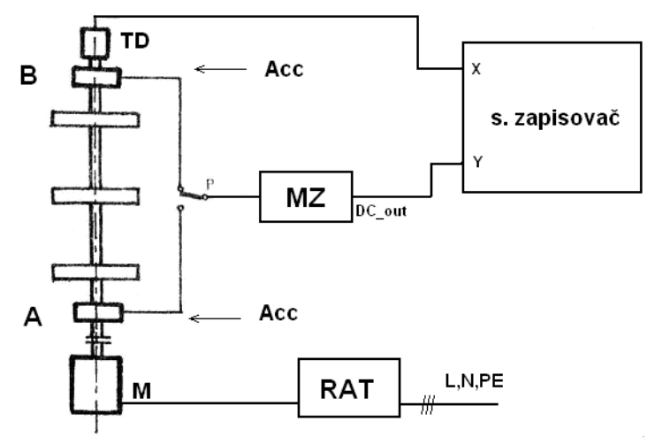

Postup měření
Akcelerometr, který je připevněn k opoře ložiska, připojíme k měricímu zesilovači a zde nastavíme vhodné zesílení (2 dB). Tento zesilovač připojíme k souřadnicovému zapisovači tak, aby zaznamenával osu Y. K ose X připojíme tachodynamo. Tím docílíme toho, že bude zapisovač zaznamenávat závislost výchylek na rychlosti otáčení modelu turbíny. Následně zapneme motor a postupně si zaznamenáme na zapisovači na ose X hodnoty pro 1000, 2000 a 3000 ot./min. Kritické otáčky je nutné překonat co nejrychleji. Následně necháme roztočit model turbíny na 3000 ot./min., zapneme zapisovač a vypneme napájení motoru. Tak dostaneme celý grafický výstup závislosti výchyky kmitů na otáčkách.

Naměřené a vypočtené hodnoty
Měřítko X = 100 mV/cm = 100 ot./cm
Měřítko Y = 100 mV/cm = 100/108 ms⁻²/cm
Hodnoty jsou odečteny z naměřeného grafu na cvičení (není součástí této práce):
 | f_{d} | f_{res} | f_{h}
n [ot./min.] | 2450 | 2700 | 2900
f [Hz] | 41,25 | 46,00 | 48,75
a [ms⁻²] | 10,25 | 14,50 | 18,75

Použité přístroje a podmínky měření
Přípravek – model turbíny: R3HD82
Souřadnicový zapisovač: SERUOGOR XY; 6118
Akcelerometr: BK-4507 B004; 32864
Měřicí zesilovač: 2525
Otáčkoměr: LUTRON DT-2259; 149891
Podmínky v místnosti: 22,6 °C, RH 37 %, 1008,3 hPa

Závěr
Z naměřené grafu bylo vidět, že křivka závislosti výchylky vybrací na otáčkách byla v určitém místě relativně ostrá, ale celkově bylo vidět, že vibrace plynule stoupají. To bylo slyšet i při roztáčení modelu turbíny kdy docházelo ke zvyšování hlučnosti a v určitém místě začala turbína řinčet. To byl právě onen zkoumaný bod. V závislosti na požadavcích by bylo vhodné provozovat turbínu do tohoto bodu, resp. rychlosti otáčení. Vzhledem k tomu, že se tento bod nachází na hodnotě 2700 ot./min. a bylo povoleno měřit až za tento bod, tak se dá očekávat že bude požadavek vytáčet turbínu až na 3000 ot./min. (50 Hz) a je tedy nutné překonat tento bod co nejrychleji.

